

综合艺术特色专业班
国内班（就业推荐班）、国际班（硕士预备课程班）招生简章

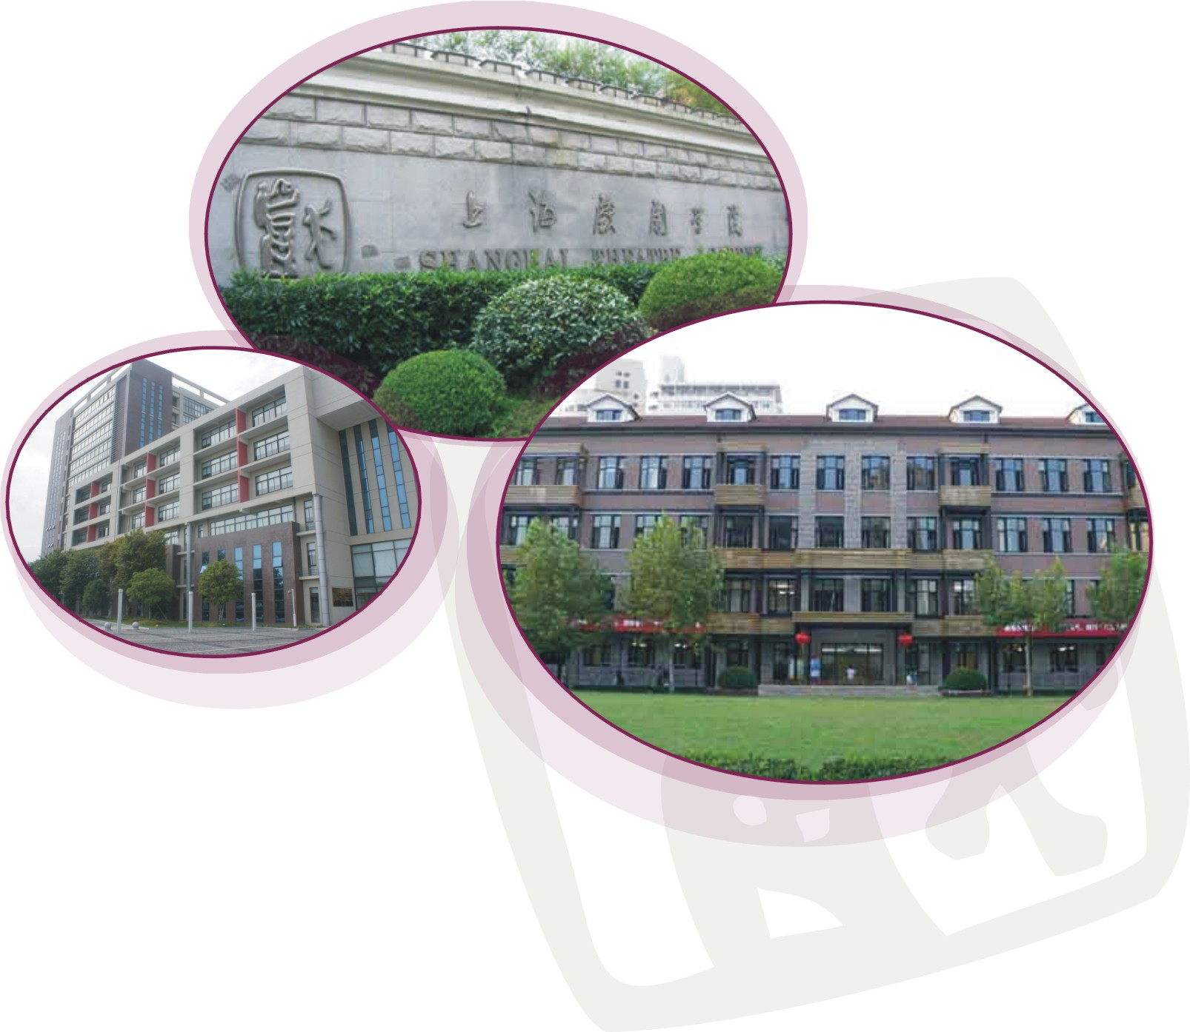
上海戏剧学院继续教育学院沪北校区
综合艺术专业学习 + 上海戏剧学院成人本科学历
全日制小班化名师授课 + 住宿制全天候教学管理
100%演艺活动+100%就业推荐、100%留学推荐
优质的师资、优质的资源+优质的艺术高等教育

学院介绍
上海戏剧学院是中国最重要的培养演艺专业人才的高等艺术院校之一，2006年2月，正式成立上海戏剧学院继续教育学院，成为学校的二级学院。继续教育学院坚持“立足大上海，辐射长三角、服务全中国、面向艺术专业骨干人才、面向艺术教育需求人员”的服务理念。2014年9月正式投入使用继续教育学院沪北校区（花桥安博路1号），该校区占地100余亩，可同时容纳2000人住宿。设有专业的形体教室、音乐教室、画室、小剧场等设施。以创新人才培养模式改革为先导，以特色专业建设为龙头，以建设“双师”结构教学团队为关键，以社会培训服务为标志，满足学习者终身多样化的学习需求。

专业背景
文化艺术人才迎来了难得的发展机遇，人才缺口大。据统计，我国总体文化产业人员只有1200万人，只占总人口的1%左右；而美国纽约文化产业占总人口的12%，拿数字艺术产业来说，这项新型文化产业前景广阔，但人才缺位形成了行业桎梏。目前需要大约40万艺术人才，但目前行业从业人员仅有3万余人。上海戏剧学院作为国内知名艺术高等学府，培养优秀的艺术人才是其责任与使命。

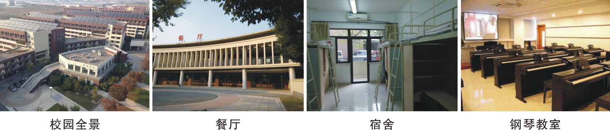
综合艺术特色班专业设置
专业名称 | 开放课程 | 学习形式 | 培养方向 | 招生人数
表导艺术 | 影视表演  影视编导  音乐表演  舞蹈表演  播音与主持 | - 全日制学习  - 理论学习  +  艺术实践 | 全国各电视台、电视剧制作中心、各影视制作公司、剧组、文艺表演团体、教研单位、各单位党政工团、文化传播公司从事表演、管理、策划、组织等工作。 | 40名
艺术设计 | 服装与化妆设计  电脑设计  舞台美术设计  形象设计 | - 全日制学习  - 理论学习  +  艺术实践 | 可在企事业单位以实用型、复合型、创新型的教学模式，实现表导专业有戏可拍，有广告可选，有比赛可参加；设计专业有项目可做，有奖可获，有工作可选。 | 60名

给你一个充分展现自我才艺的舞台，我们希望上戏给你的不仅是一张文凭，
更是你为之努力奋斗挥洒汗水的青春理想！

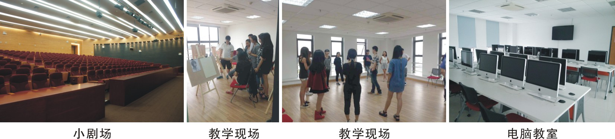

报名条件
1、全国热爱艺术的应、历届高中、中专、职校等毕业生及大专毕业生均可报名。
2、艺术文化相关专业的三校生及大专毕业生，有适合你的专业和相应的培养模式、发展通道。
3、国际硕士预备班学生：当年英语高考成绩60分以上
我们为你提供国内、国外；本科、硕士深造机会，更为你打造演艺生涯与职业生涯的直通车。

招生相关信息
开班时间：综合艺术特色班每年3月、8月春秋2季滚动开班，中途根据学员自身基础可申请插班就读。
（备注：学历教育报考、就读时间根据教育部相关规定按时报名考试，成绩合格者与综合艺术特色班专业课程同步学习，成绩合格，以于毕业）

学费与学制
类 别 | 学习周期 | 学 费 | 备 注
国内班
高起本 | 4年校内学习+1年校外艺术实践 | 19800元/年 | 住宿制、综合艺术专业课程学习  +成人学历学习
专升本 | 2年校内学习+1年校外艺术实践 | 19800元/年 | 住宿制、综合艺术专业课程学习  +成人学历学习
国际班（本硕联合培养）
高起本 | 4年校内学习+1年校外艺术实践 | 国内学费39800元/年  美国1年约4万美金 | 住宿制、综合艺术专业课程学习  +成人学历学习
专升本 | 2年校内学习+1年校外艺术实践 | 国内学费39800元/年  美国1年约4万美金 | 住宿制、综合艺术专业课程学习  +成人学历学习

所需材料
1、填写报名申请表（学院网站下载）。
2、专科/高中（或中专）毕业证书复印件或在读证明。
3、身份证正反面复印件。
4、一寸免冠证件照2张。

报名流程
携带所需要材料至上海市华山路600号上海戏剧学院继续教育学院招生办公室报名。
1、综合艺术特色班：办理报名手续，经面试择优录取。
2、学历教育：填写学历教育申请表。按教育部的规定，按时报考。

录取及报到
1、报名者须经过面试审核按专业成绩择优录取（有特殊才能或专业水平出色者优先录取）。
2、报到时间：详见入学通知书及入学须知。
汇款：账 户 —— 上海戏剧学院（汇款时须在备注中注明学生姓名、所在省+地区及上戏综合艺术特色班等）。
账 号 —— 31001539700050012523
开户行 —— 建行上海市延安路支行。
3、授课地点：上海戏剧学院继续教育学院沪北校区（花桥安博路1号）。
上海戏剧学院继续教育学院与美国纽约电影学院合作成立“4+1、2+1”
本硕学位联合培养项目。本硕联合培养是指录取学生，取得上海戏剧学
院成人高等教育本科学籍，前4年（高中起点）或前2年（专科起点）在
本院学习完成本科课程学分，并取得学士学位资格，最后 1 年经申请赴
美国纽约电影学院学习一年制影视媒体创作专业（MA）的硕士课程。

美国纽约电影学院本硕联合培养简介

学生按规定完成本科、硕士学位的全部课程即可获得上海戏剧学院成人高等教育本科毕业证书，文学学士学位和美国纽约电影学院文学硕士学位。
硕士预备课程班为本硕联合培养模式专门设计课程，课程具有很强的实践性，并强化了英语语言学习。课程班课程与本院学历教育的课程互认学分。
a. 本、硕联合培养模式优势
1. 名校保证：学生经过2-4年在本院的学习，成绩合格者可获得上海戏剧学院成人高等教育本科毕业文凭学士学位资格并可申请美国纽约电影学院MA硕士研究生学位项目；
2. 完美过渡：比直接赴国外留学更适合学生，通过2-4年国内学习,逐步适应国外的教学模式；
3. 优质的学习环境：感受上海戏剧学院优秀的艺术传承与深厚的文化底蕴；
4. 优质的师资力量：上海戏剧学院为硕士预备课程班配备了优秀的师资团队，中、外教联合授课。安排专职辅导教师全程监督学生校内学习过程，定期与家长沟通；
5. 学历、学位的权威性：上海戏剧学院成人高等教育本科毕业文凭为国家教育部认可文凭；
美国纽约电影学院的硕士学位，在中国教育部留学生网上进行学历认证后即得到国内认可。
b. 美国纽约电影学院硕士生入学英语要求（针对本院学生，符合以下条件之一即可）
1．英语成绩：托福79以上，雅思6.0分以上；
2. 美国纽约电影学院代表电话或面试“联合培养”学生必需的英语熟练水平
3. 学生英语不达标，可申请受限入学，即先参加英语语言强化班（IEP）学习，学费另外支付，符合要求后，再转入研究生课程学习。
注：优秀的“联合培养”学生可申请美国纽约电影学院的奖学金



作为全国名列前茅的艺术顶级学府，你将获得一等的学习起点。作为中国最优秀的艺术高校之一，你将从这里获得全国乃至全世界最一流的教育资源。我们的骨干师资由本校在职教师、行业精英组成。

骨干师资介绍


朱静兰，上海戏剧学院继续教育学院表演专业学科带头人。毕业于中央戏剧学院导演系，国家一级导演。现任中国戏剧家协会会员，美国尤金·奥尼尔学会会员。从艺四十二年，曾导演、主演中外话剧近四十几台，导演大型歌舞晚会、电视晚
会、电视剧等十几台，曾多次获全国、省、市导演奖。著有《感觉与潜意识》、《梦想、行动、毁灭——浅析奥尼尔戏剧的行动性》等多部论文。


王蕻， 上海戏剧学院导演系毕业，现任SMG东方卫视中心导演。导演话剧作品:《叫我一声哥-我会泪落如雨》、《白领白话--寻情记》。主演话剧作品：《七十二家房客》、《裸婚》、《家有仙妻2012》。 主演影视剧：电影《陶器人形》、电视剧《麻辣教师3》。导演电视台大型活动及作品：2014 东方卫视“1314 跨年演唱会”、执行导演 2014 “亚信”豫园元首夫人欢迎演出 导演2014 第二届《中国梦之声》执行导演。


陈子平 ，上海戏剧学院副教授;上海戏剧学院继续教育学院舞台美术设计专业学科带头人。毕业于上海戏剧学院舞台美术系。参与设计作品有:98世界中学生运动会开幕式、大型景观歌剧《阿依达》、(APEC)文艺演出、大型史诗话剧《英特纳雄奈尔》、江西省第十二届运动会开幕式文艺演出、话剧《哈姆雷特》情景展览剧《岁月1978》等舞美设计。绘画作品曾在国内外展出，作品被国内外人士收藏。著有《布景技术》、《布景制图》等专著。

今天你们来自全国各地的不同学校，拥有不同特长，但无论你具有何种艺术才华，我们都为你提供了适合你的发展通道，你的未来将由你选择，由你掌握，你需要做的只是不断学习和积累。

骨干师资介绍


王立明，泰国华侨，曼谷中国画院院长，泰中美术家协会主席，上海交通大学东方艺术交流中心顾问，当今国际画坛著名画家、美术教育家。成就及荣誉编辑：1993年蒙泰国前任国务院总理克立亲王赐见并收藏其作品。2004年荣获英国剑桥国际名人传记中心授与国际最佳美术教育金质勋章。2008年获中国收藏“百名作品最具收藏价值艺术家”与“百名作品最具升值潜力艺术艺术家”。

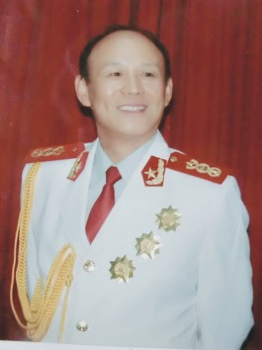
王如华，1966年毕业于北京中国舞蹈学校民族舞系。（现北京舞蹈学院）曾在海军政治部文工团任10年舞蹈演员，在福州军区文工团任8年舞蹈教员，87年从部队转业到上海市群众艺术馆一直从事群众舞蹈工作。目前任上海市国标舞协会副会长，在上海历年的国标舞等舞蹈公开赛中任评审长,副评审长.竟赛长职务。


王伟，现为中国硬笔书法协会会员、上海市书法家协会硬笔书法家联谊会副秘书长。曾数次在全国及国际性书画大赛中入展、获奖。荣获中国现代
文化学会授予的“世界铜奖艺术家”，中国艺术研究院当代文艺研究室授予的“中国当代艺术家名人”称号。出版著作有《王伟硬笔书法作品集》、
《硬笔楷书入门》、《学生钢笔字１００天速成》（楷书）、《学生钢笔字１００天速成》（行书）、《学生钢笔字实用字帖》等。

欢迎你踏入艺术的殿堂
沪北校区你为之骄傲的选择

华山路校区：上海市华山路600号
沪北校区：花桥安博路1号
联系电话：021-60440090 13901846935 毛老师 13901840989 陈老师
学院网址：www.sta.edu.cn

